Наш детский сад участвует в ежегодной краевой акции «Каждой пичужке по кормушке»
1 младшая группа «А» приняла участие в акции. Забота о птицах всегда приносит много радости, особенно это актуально в зимнее время, когда пернатые очень нуждаются в нашей помощи.
Дети совместно с родителями сделали кормушки для зимующих птиц!😊
Воспитатели установили кормушки и вместе с ребятами насыпали семечки для птичек !
Также дети раскрасили зимующих птиц «Снегирей» и совместно с воспитателями разместили их на доске с деревом !Ребята получили море эмоций,с большим трепетом и пониманием отнеслись к такому доброму делу ,ребята помогают пернатым в самое трудное время!
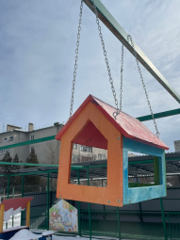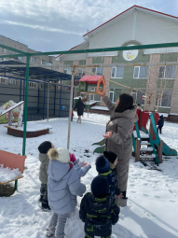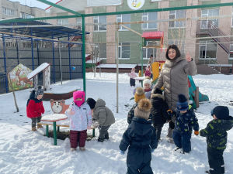

Воспитатели:
Тарфошян Т.А.
Мамедова Т.А.

